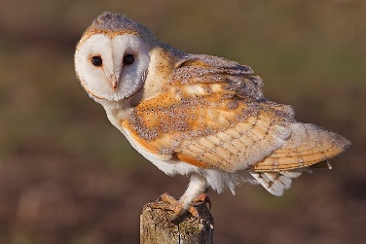
3. C TÝDENNÍ PLÁN
10. týden (6. 11. – 11. 11. 2023)
PŘEDMĚT | CO BUDEME UČIT? | JAK SE MI DAŘÍ? | JAK ZPRACOVÁVÁME?
ČESKÝ JAZYK | uč. str. 28 - 31 | Poznám větu jednoduchou a souvětí.  Umím vyhledat sloveso.  Poznám spojovací výrazy.  Utvořím větný vzorec souvětí. | písemně 29/4,5
 | PS str. 71 |  | PS písemně
ČTENÍ,  PSANÍ | uč. str. 24 - 27 | Dokážu číst se správnou intonací.  Odpovím na otázky k textu.
 | Písanka | Dodržuji správné tvary a velikost písmen.
MATEMATIKA | uč. str. 26 - 27  PS str. 21/7, 22/4, 23 | Umím indické násobením.  Seznámím se s písemným odčítáním pod sebe.  Seznámím se s násobilkou sedmi. | Umím zpaměti násobilku 1-6.  Fialový početník – sloupeček č. 59, 61, 73, 74  Bílý početník – sloupeček č. 51, 52  Testík – indické násobení
PRVOUKA | PS str. 20 | Krajina  Umím pracovat s mapou.  Orientuji se na mapě ČR.  Seznámím se s využitím krajiny. | PS písemně  Testík: státy sousedící s ČR a jejich hlavní města
ANGLICKÝ JAZYK | uč. str. 4 - 5  PS str. 4 - 5 | Hello again  Rozumím pokynům.  Umím slovní zásobu „správného průzkumníka“.  Používám vazbu:  Have you got…?  I´ve got…  Vyjmenuji dny v týdnu.  Seznámím se s počasím. | ZK: dny v týdnu + slovní zásoba „správného průzkumníka“ (ústně)  Dny v týdnu se učíme pouze ústně!  Weather:  sunny, snowing, windy, raining, foggy, cloudy  Instructions:  Open your book. Close your book.  Listen. Clap your hands.  Look. Stamp your feet.  Sing. Jump.  Draw. Wave your arms.  Run. Turn around.  Touch.

